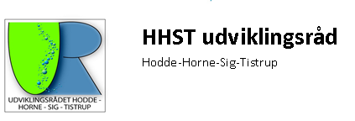Dato: 04.10.2013

Referat

Mødested: Den 02/10-20 13 – kl. 19.30 hos Anton Peder Nielsen,
Ølgodvej 89, Horne, 6800 Varde

- Godkendelse af referatet fra 18.06.2013
  - Godkendt
- Godkendelse af dagsorden
  - Godkendt
- Udviklingskatalog
  - Udviklingskataloget bliver ikke anvendt i det daglige arbejde, men skal kigges på med jævne mellemrum

- Opfølgning fra sidste møde
  - Fælles projekt - Der skal i efteråret arrangeres et møde en oplægsholder hvor emnet skal være ”at styrke samarbejdet mellem byerne”. Der tænkes både på foreninger og udviklingsområder.
    - 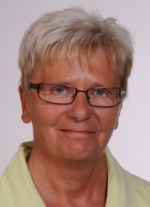 Kirsten Bruun er valgt som evt. foredragsholder i vinter 2014
    - Andre muligheder er vedlagt referat

  - Projektmidler.
    - Anvendelse af penge til ”borgerinddragende midler” skal overvejes og bekrives og indsendt til Hanne – senest 15.oktober. Anvendelse overvejes af de fire byer!!
    - Sig vil fejre, at de er blevet årets Landsby med en række aktiviteter rundt i hele Sig. Kommunen stiller Varde Garden til rådighed.
    - Horne vil bruge penge til lys i Infotavlerne ved indfaldsveje
    - Åens dag. Der bliver lavet en film om dagen. Vi kan give et bidrag hertil.
    - Fundraising: Kontakt Hanne så formidler hun kontakten

  - Udvalget for Kultur og Fritid have en status i efteråret om jeres anvendelse af de 30.000 kr. til de borgerinddragende aktiviteter.
    - Vi skal aflevere tekst senest 15.okt. og regnskab/budget for ”borgerinddragende midler” senest 15.dec
    - HK laver skabelon til fælles opsummering til Hanne.

  - Arne Bisgaard, Skive Kommune er udsat
  - § 17, stk. 4 udvalg til landdistriktsudvikling er afvist af økonomiudvalg Varde Kommune.
    - Uddrag af referat fra FUR - Max Kruse gav en orientering om det udsendte materiale, der lå til grund for sagsfremstillingen til Økonomiudvalgets beslutning, og undskyldte samtidig at svare ikke kom tidligere efter udvalgets beslutning.

    - Der førtes efterfølgende en drøftelse om emnet.

    - Udviklingsrådene har fortsat en masse goodwill.

    - På det første møde med det nye Byråd i 2014 ønsker udviklingsrådene en drøftelse af, hvad Byrådet vil med udviklingsrådene og hvordan samarbejdet skal være.

- Årets landsby
  - Sig er blevet Årets Landsby i Varde Kommune. Ansøgeprocessen er god. Tæt sammenarbejde med hele byen
- FUR mødet 3.oktober
  - Nedrivningspulje
    - Byrådet nu har godkendt budgettet og vi har i alt 4,8 mio.kr. i puljen.
    - Når Byrådet har besluttet processen for tildeling af midler fra puljen får udviklingsrådene en orientering om hvordan, hvornår og hvorledes. Varde Kommune håber på hjælp fra udviklingsrådene.
  - Børn og Unge udvalg- kandidater
    - Se referat fra FUR 3.okt.
  - Forskønnelsespulje
    - Hodde har fået 33.333,-kr
- Bordet rundt
- Næste møde 4.dec kl- 19.00 Horne Kro

